Marka Braun w nowościach od LIDER Starachowice!
Już od maja możemy cieszyć się produktami marki Braun, które zagościły w ofercie hurtowni LIDER Starachowice.

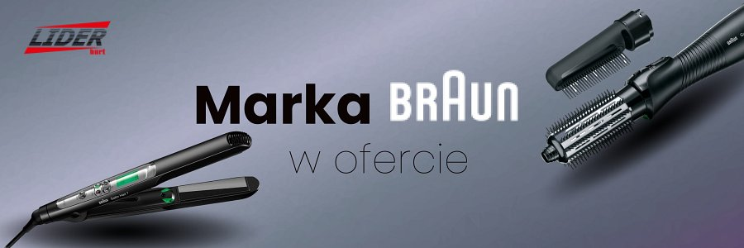
O marce Braun
To niemiecka marka urządzeń klasy premium, która zaufanie buduje już od 90 lat istnienia na rynku. Przede wszystkim to firma stawiająca na jakość i kierująca się ideą wprowadzania innowacyjności do ludzkiego życia. Produkty marki Braun to urządzenia do pielęgnacji i usuwania włosów m.in. golarki, suszarki, trymery, ale również produkty powstałe z troski o zdrowie i życie. Wśród nich możemy wymienić: ciśnieniomierze, pulsoksymetry, czy termometry.

Jakie produkty marki Braun znajdziemy w ofercie LIDER Starachowice?
Produkty, które zostały wprowadzone do oferty możemy podzielić na 3 główne kategorie:
l suszarki
l lokówko-suszarki
l prostownice

Suszarka do włosów BRHD385E Braun
Posiada technologię jonową, która zapobiega puszeniu się włosów. Dodatkowo jest lekka i ergonomiczna. Dołączony koncentrator pomaga w szybkim tempie wysuszyć włosy, a dyfuzor pozwala na stylizację także kręconych włosów. System na podczerwień również wpływa na wydajne i szybkie suszenie.
Oprócz tego suszarka ta posiada 3 ustawienia temperatury oraz 2 prędkości nawiewu dla elastyczności suszenia i stylizacji. Profesjonalna opcja zimnego powietrza ułatwia utrwalenie stylizacji.

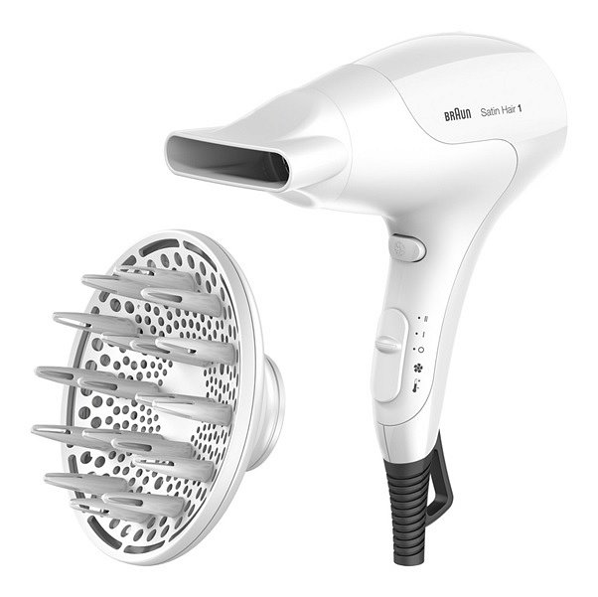

Sprawdź tutaj: https://bit.ly/Suszarka-BRHD385E-Braun

Lokówko-suszarka BRAS720E Braun
Lokówko-suszarka od Braun została wyposażona w technologię IONTEC, generującą miliony jonów. Zapewnia ona większy połysk, zapobiega elektryzowaniu się włosów i nadaje im jedwabiste wykończenie. Moc 700W, 2 ustawienia temperatury oraz zimny nawiew zapewniają duże możliwości stylizacji i suszenia. Ząbki szczotki są jednolite, dzięki czemu nie wpływają negatywnie na strukturę włosa. Do zestawu dołączono 2 akcesoria do stylizacji – 1x duża okrągła szczotka (38 mm), 1x nasadka grzebieniowa.

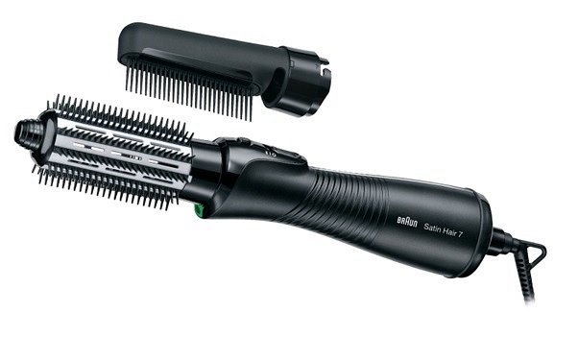
Więcej tutaj: https://bit.ly/Lokówko-suszarka-BRAS720E-Braun

Prostownica BRST710E Braun
Ten model prostownicy od Braun zapewnia najwyższą jakość, a także ochronę przed zniszczeniem włosów na skutek wysokiej temperatury. Wyposażona w technologię IONTEC przyczynia się do zdrowego wyglądu włosów. Generuje miliony aktywnych jonów, zapewnia większy połysk, bardziej podatne na układanie i jedwabiste włosy. Dodatkowo płytki ceramiczne NanoGlide płytki również wpływają na kondycję włosów, ponieważ są dla niej wyjątkowo delikatne i gładkie. Wyposażona w aż 15 poziomów temperatury (od 130°C do 200°C) zapewnia odpowiedni dobór parametrów do rodzaju włosów.

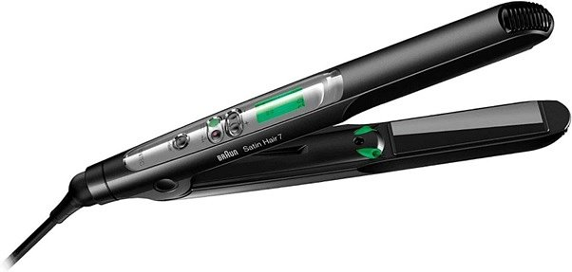
Sprawdź tutaj: https://bit.ly/Prostownica-BRST710E-Braun

Zapraszamy także do zapoznania się z innymi produktami marki Braun w ofercie LIDER Starachowice.

